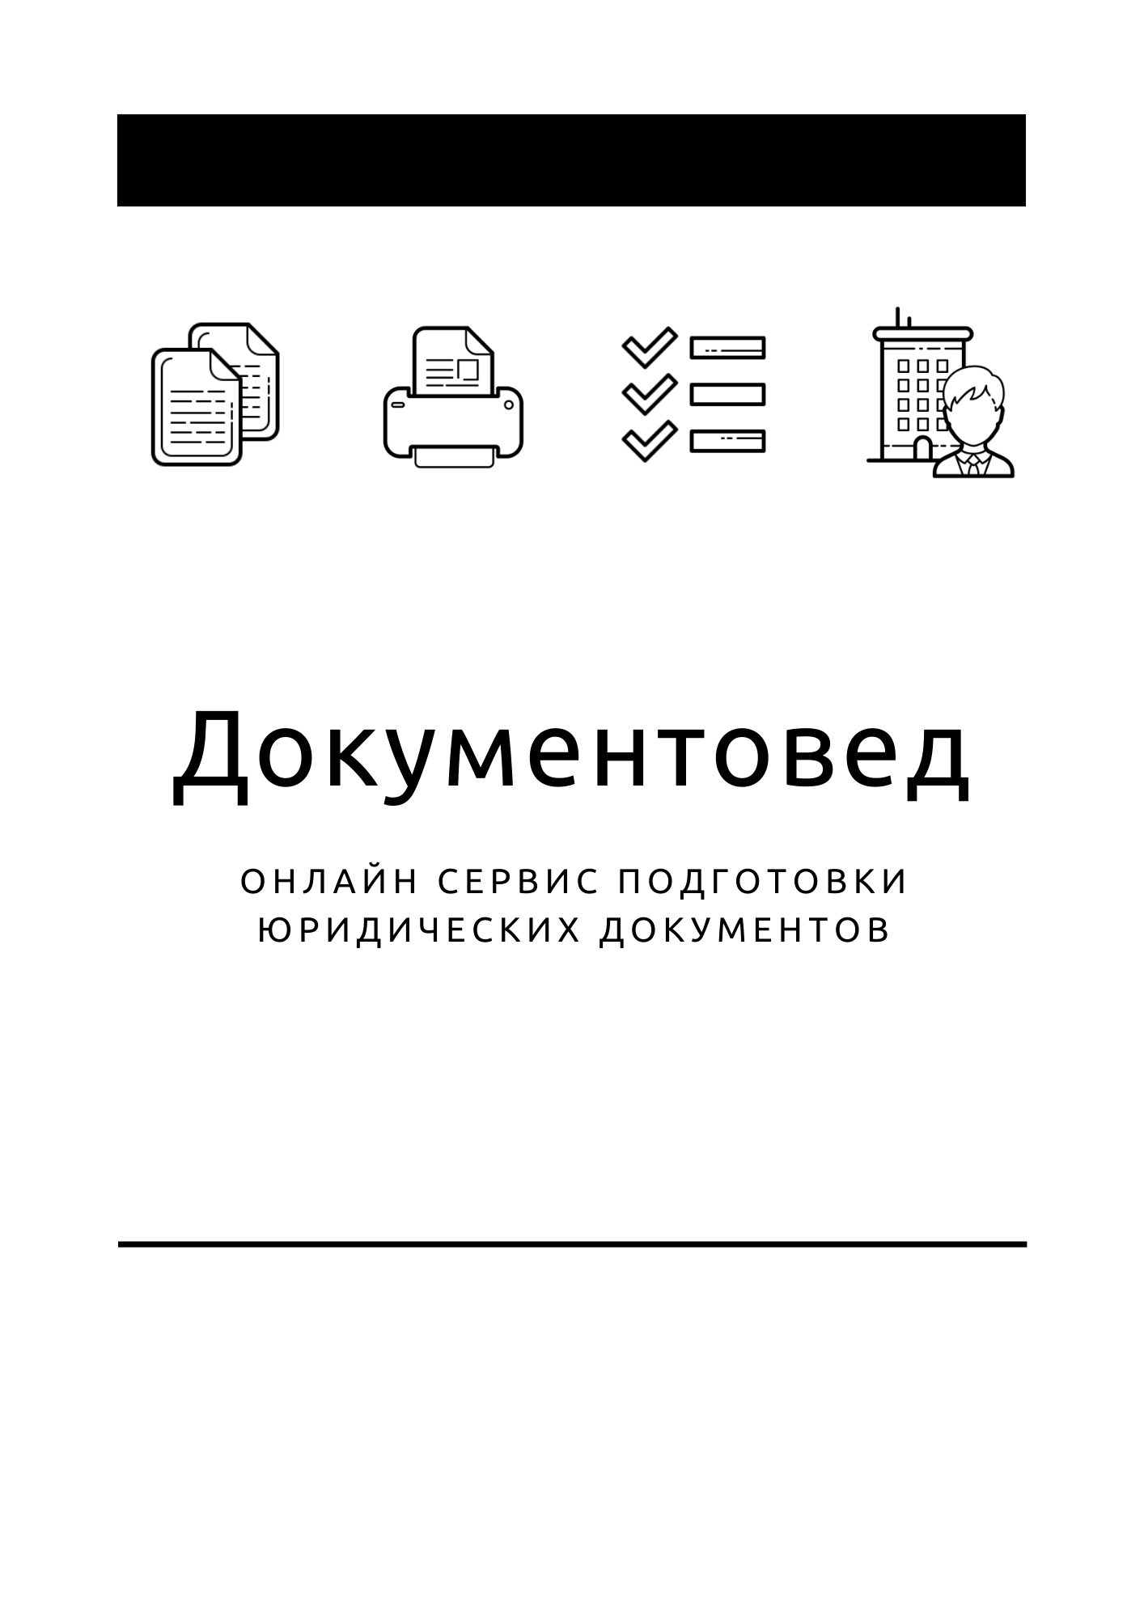
Новая форма Р11001

Форма Р12016 при реорганизации в форме присоединения

- Документы готовы за 15 минут
- Удобный мастер ввода данных
- Юридическая поддержка

Зарегистрироваться

 |  |  |  |  |  | Приложение № 1  к приказу ФНС России
  Стр.
    0 | 0 | 1
 |  |  |  |  |  | от 31.08.2020 | № ЕД-7-14/617@
Форма по КНД 1111522 |  |  |  | Форма № Р12016
Заявление о государственной регистрации в связи с завершением реорганизации
юридического лица (юридических лиц)
1. | Форма реорганизации
 |  | 1 −  2 −  3 −  4 −  5 −  6 − | преобразование  слияние  разделение  выделение  присоединение  одновременное сочетание различных форм реорганизации
2. | Количество создаваемых в результате реорганизации юридических лиц, кроме юридических лиц, которые прекратятся  одновременно с созданием при реорганизации с сочетанием различных ее форм
 |  |  |  | указать количество
3. | Количество реорганизуемых юридических лиц, к которым присоединяются другие юридические лица
 |  |  |  | указать количество
Для служебных отметок регистрирующего органа


  Стр.
 |  |  |  |  |  |  |  | Форма № Р12016
 |  |  |  |  |  | Раздел 2 |  | часть
  0 | 1
 |  |  |  |  |  |  |  | страница 1
Сведения о реорганизации в форме присоединения¹

1. | Сведения о юридическом лице, реорганизуемом в форме присоединения к нему другого юридического лица,  содержащиеся в Едином государственном реестре юридических лиц  Полное наименование на русском языке
 | ОГРН |  | ИНН
Сведения о внесенной в Единый государственный реестр юридических лиц записи о том, что юридическое лицо
находится в процессе реорганизации
Государственный регистрационный номер записи (ГРН)
Ограничение доступа к сведениям о правопреемстве реорганизуемого юридического лица²
при необходимости проставить значение 1

2. | Сведения о юридическом лице, реорганизуемом в форме присоединения к другому юридическому лицу, содержащиеся в Едином государственном реестре юридических лиц
 | ОГРН |  | ИНН
Сведения о внесенной в Единый государственный реестр юридических лиц записи о том, что юридическое лицо
находится в процессе реорганизации
Государственный регистрационный номер записи (ГРН)
Ограничение доступа к сведениям о правопреемстве реорганизуемого юридического лица²
при необходимости проставить значение 1

3. | Сведения о юридическом лице, создаваемом путем реорганизации в форме разделения или выделения и одновременно прекращающемся при реорганизации в форме присоединения (при реорганизации с сочетанием различных ее форм)  Полное наименование на русском языке

 | ¹ | В отношении каждого юридического лица, реорганизуемого в форме присоединения к нему другого юридического лица, заполняется раздел 2 настоящего заявления. При необходимости в отношении одного юридического лица, реорганизуемого в форме присоединения к нему другого юридического лица, заполняются несколько разделов 2 настоящего заявления. Количество частей раздела 2 должно соответствовать количеству юридических лиц, указанному в пункте 3 настоящего заявления. Нумерация частей раздела 2 начинается с 01.
 | ² | Обстоятельства, которые являются основанием для ограничения доступа к сведениям, указываются в разделе 3 настоящего заявления.


  Стр.
 |  |  |  | Сведения о заявителе |  | Форма № Р12016  Раздел 4  страница 1
1. | Заявителем является
 |  | 1 − | лицо, действующее от имени юридического лица без доверенности
 |  | 2 − | лицо, действующее на основании полномочия, предусмотренного федеральным законом, актом специально  уполномоченного на то государственного органа или актом органа местного самоуправления
Сведения о реорганизуемом юридическом лице, от имени которого уполномочен выступать заявитель
 | ОГРН |  | ИНН

2. | Сведения о заявителе
Фамилия, имя, отчество физического лица на русском языке
(в русской транскрипции для иностранного гражданина и лица без гражданства)
Фамилия
Имя
Отчество
(при наличии)
ИНН (при наличии)
 | Сведения о рождении
 |  | Дата рождения
   |  | . |  |  | .
 |  | Место рождения¹

Сведения о документе, удостоверяющем личность¹
Вид документа
(код)
Серия и номер документа
 | Дата выдачи
   |  | . |  |  | .
 | Кем выдан

 | Код подразделения
  –
 | ¹ | Указывается в отношении гражданина Российской Федерации.


  Стр.
Форма № Р12016
Раздел 4
страница 2
3. | Заявитель подтверждает, что

представленные учредительные документы создаваемые путем реорганизации юридических лиц (в случае, если юридическое лицо действует на основании устава, утвержденного его учредителями (участниками), или учредительного договора) соответствует установленным законодательством Российской Федерации требованиям к учредительному документу юридического лица данной организационно-правовой формы; сведения, содержащиеся в этих учредительных документах, других представленных при государственной регистрации документах и настоящем заявлении, достоверны; представленный передаточный акт (в случае, если права и обязанности реорганизуемого юридического лица переходят к другим юридическим лицам на основании передаточного акта) содержит положения о правопреемстве по всем обязательствам реорганизуемого юридического лица; кредиторы реорганизуемого юридического лица, уведомлены в установленном законодательством Российской Федерации порядке о реорганизации; в установленных законом случаях вопросы реорганизации юридического лица согласованы с соответствующими государственными органами и(или) органами местного самоуправления.

Заявителю известно, что в случае представления в орган, осуществляющий государственную регистрацию юридических лиц, недостоверных сведений; документов, содержащих заведомо ложные сведения; создания юридического лица через подставных лиц; представления в орган, осуществляющий государственную регистрацию юридических лиц, данных, повлекшего внесения в Единый государственный реестр юридических лиц сведений о подставных лицах; предоставления или использования персональных данных, полученных незаконным путем, если эти действия совершены для внесения в Единый государственный реестр юридических лиц сведений о подставном лице, заявитель несет ответственность, установленную законодательством Российской Федерации об административных правонарушениях или уголовным законодательством Российской Федерации.

Документы, связанные с предоставлением государственной услуги по государственной регистрации юридического лица,
направить по указанному ниже адресу электронной почты

выдать на бумажном носителе
при необходимости проставить значение 1
Номер контактного телефона заявителя
фамилия, имя, отчество (при наличии) заявителя (указываются собственноручно)¹
личная подпись заявителя¹

 | ¹ | Фамилия, имя, отчество не указываются, личная подпись не ставится в случае направления документов в регистрирующий орган в форме  электронных документов, подписанных усиленной квалифицированной электронной подписью заявителя.


  Стр.
Форма № Р12016
Раздел 4
страница 3
4. | Сведения о лице, засвидетельствовавшем подлинность подписи заявителя в нотариальном порядке¹
Лицом, засвидетельствовавшим подлинность подписи заявителя, является
1 – нотариус
2 – лицо, замещающее временно отсутствующего нотариуса
3 – должностное лицо, уполномоченное на совершение нотариального действия

ИНН лица, засвидетельствовавшего подлинность подписи заявителя

5. | Отметка о согласовании создания юридического лица с иностранными инвестициями на территории закрытого  Закрытого административно-территориального образования²
 | ¹  ² | Заполняется лицом, засвидетельствовавшим подлинность подписи заявителя в нотариальном порядке.  Отметка проставляется должностным лицом федерального органа исполнительной власти либо Государственной корпорацией по атомной энергии  «Росатом», либо Государственной корпорацией по космической деятельности «Роскосмос», в ведении которых находятся предприятия и (или) объекты, по роду деятельности которых создано соответствующее закрытое административно-территориальное образование.

  Стр.
 |  |  |  | Сведения о заявителе |  | Форма № Р12016  Раздел 4  страница 1
1. | Заявителем является
 |  | 1 − | лицо, действующее от имени юридического лица без доверенности
 |  | 2 − | лицо, действующее на основании полномочия, предусмотренного федеральным законом, актом специально  уполномоченного на то государственного органа или актом органа местного самоуправления
Сведения о реорганизуемом юридическом лице, от имени которого уполномочен выступать заявитель
 | ОГРН |  | ИНН

2. | Сведения о заявителе
Фамилия, имя, отчество физического лица на русском языке
(в русской транскрипции для иностранного гражданина и лица без гражданства)
Фамилия
Имя
Отчество
(при наличии)
ИНН (при наличии)
 | Сведения о рождении
 |  | Дата рождения
   |  | . |  |  | .
 |  | Место рождения¹

Сведения о документе, удостоверяющем личность¹
Вид документа
(код)
Серия и номер документа
 | Дата выдачи
   |  | . |  |  | .
 | Кем выдан

 | Код подразделения
  –
 | ¹ | Указывается в отношении гражданина Российской Федерации.

  Стр.
Форма № Р12016
Раздел 4
страница 2
3. | Заявитель подтверждает, что

представленные учредительные документы создаваемые путем реорганизации юридических лиц (в случае, если юридическое лицо действует на основании устава, утвержденного его учредителями (участниками), или учредительного договора) соответствует установленным законодательством Российской Федерации требованиям к учредительному документу юридического лица данной организационно-правовой формы; сведения, содержащиеся в этих учредительных документах, других представленных при государственной регистрации документах и настоящем заявлении, достоверны; представленный передаточный акт (в случае, если права и обязанности реорганизуемого юридического лица переходят к другим юридическим лицам на основании передаточного акта) содержит положения о правопреемстве по всем обязательствам реорганизуемого юридического лица; кредиторы реорганизуемого юридического лица, уведомлены в установленном законодательством Российской Федерации порядке о реорганизации; в установленных законом случаях вопросы реорганизации юридического лица согласованы с соответствующими государственными органами и(или) органами местного самоуправления.

Заявителю известно, что в случае представления в орган, осуществляющий государственную регистрацию юридических лиц, недостоверных сведений; документов, содержащих заведомо ложные сведения; создания юридического лица через подставных лиц; представления в орган, осуществляющий государственную регистрацию юридических лиц, данных, повлекшего внесения в Единый государственный реестр юридических лиц сведений о подставных лицах; предоставления или использования персональных данных, полученных незаконным путем, если эти действия совершены для внесения в Единый государственный реестр юридических лиц сведений о подставном лице, заявитель несет ответственность, установленную законодательством Российской Федерации об административных правонарушениях или уголовным законодательством Российской Федерации.

Документы, связанные с предоставлением государственной услуги по государственной регистрации юридического лица,
направить по указанному ниже адресу электронной почты

выдать на бумажном носителе
при необходимости проставить значение 1
Номер контактного телефона заявителя
фамилия, имя, отчество (при наличии) заявителя (указываются собственноручно)¹
личная подпись заявителя¹

 | ¹ | Фамилия, имя, отчество не указываются, личная подпись не ставится в случае направления документов в регистрирующий орган в форме  электронных документов, подписанных усиленной квалифицированной электронной подписью заявителя.

  Стр.
Форма № Р12016
Раздел 4
страница 3
4. | Сведения о лице, засвидетельствовавшем подлинность подписи заявителя в нотариальном порядке¹
Лицом, засвидетельствовавшим подлинность подписи заявителя, является
1 – нотариус
2 – лицо, замещающее временно отсутствующего нотариуса
3 – должностное лицо, уполномоченное на совершение нотариального действия

ИНН лица, засвидетельствовавшего подлинность подписи заявителя

5. | Отметка о согласовании создания юридического лица с иностранными инвестициями на территории закрытого  Закрытого административно-территориального образования²
 | ¹  ² | Заполняется лицом, засвидетельствовавшим подлинность подписи заявителя в нотариальном порядке.  Отметка проставляется должностным лицом федерального органа исполнительной власти либо Государственной корпорацией по атомной энергии  «Росатом», либо Государственной корпорацией по космической деятельности «Роскосмос», в ведении которых находятся предприятия и (или) объекты, по роду деятельности которых создано соответствующее закрытое административно-территориальное образование.

